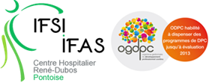Nous contacter  Département Formation continue – DPC  Mme M.EL ATTAR  Cadre supérieur de santé – coordinateur pédagogique IFSI/IFAS  Mme V. CHOCHON  Cadre de santé formateur - coordinatrice  Mme M.-A. DUTREIX  Secrétaire  IFSI/IFAS du CHRD de Pontoise  3 bis avenue de l’Ile-de-France  95300 PONTOISE  0130754343  contactifsiifas@ch-pontoise.fr  http://ifsi-pontoise.fr/  IFSI/IFAS du CHRD de Pontoise |  |  | [Nom du destinataire]  [Adresse]  [Code postal Ville]  IFSI/IFAS du CHRD de Pontoise  3 bis avenue de l’Ile-de-France  95300 PONTOISE |  |  |  |  | 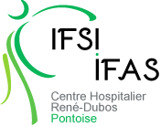  Département Formation continue – DPC  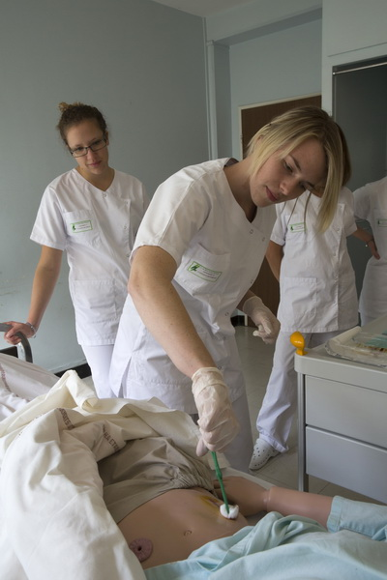  IFSI/IFAS du CHRD de Pontoise
Département Formation continue - DPC  Le Département Formation Continue - DPC de l’IFSI/IFAS du CHRD de Pontoise est sous la responsabilité de Mme Viviane CAILLAVET, directeur des soins-coordonnateur des instituts. Ce département propose un panel de 16 actions de formation continue. Ainsi en 2015, 205 stagiaires ont participé à 16 sessions de formation.  Ce département est certifié comme organisme DPC (Développement professionnel continu).  Le Département est coordonné par :  Mme Malika EL ATTAR  Cadre supérieur de santé – coordinatrice IFSI/IFAS  malika.elattar@ght-novo.fr  Mme Valérie CHOCHON  Cadre de santé formateur - coordinatrice  valerie.chochon@ght-novo.fr  Mme Marie-Annick DUTREIX  Secrétaire  01 30 75 43 43  marie-annick.dutreix@ght-novo.fr |  |  |  | OFFRE DE FORMATION  Asssitant de soins en gérontologie(ASG)  La formation certifiante d’ASG est destinée aux aides-soignants, aides-médico-psychologiques et auxiliaires de vie sociale, diplômés en situation d’exercice effectif auprès de personnes atteintes de la maladie d’Alzheimer ou de pathologies apparentées.  Le programme de formation comprend 140 heures de formation obligatoire réparties sur 9 mois intégrant un stage de 14h.  Formation au tutorat  La formation au tutorat s’adresse à tout professionnel du secteur sanitaire en charge de l’accueil et de l’encadrement de stagiaires.  Le programme de formation comporte 3 jours : 2 jours consécutifs et 1 jour à distance 3 mois après les 2 premiers jours de formation permettant l’analyse des pratiques de situations d’encadrement rencontrées par les tuteurs.  Validation des acquis et de l’expérience (VAE)  Deux modules de formation sont proposés aux personnes souhaitant entreprendre une démarche de VAE en vue de l’obtention du DEAS ou DEAP et ayant obtenu un accord de recevabilité de leur dossier : un module facultatif de 70h et un module d’accompagnement de 24h. |  |  | OFFRE DE FORMATION  Formations préparatoires aux épreuves de sélection  La préparation à l’épreuve de sélection en vue d’entrée en IFSI s’adresse aux personnes titulaires du DEAS et du DEAP qui justifient de 3 ans d’exercice professionnel. La formation prépare à l’épreuve de sélection et se déroule sur 6 mois à raison d’une journée par semaine.  La préparation aux épreuves de sélection en vue d’entrée en IFSI incluant un module de formation ouverte à distance (FOAD) s’adresse aux personnes titulaires du baccalauréat. La formaton prépare aux épreuves de sélection et se déroule sur 8 mois Elle comprend : un accès continu à la plateforme, un regroupement présentiel à raison d’1 jour par semaine, un stage d’observation en secteur hospitalier et une préparation à l’épreuve orale.  La préparation aux épreuves de sélection en vue d’entrée en IFAS s’adresse à toute personne y compris les personnes justifiant d’un contrat de travail avec un établissement de santé ou aux ASHQ de la Fonction Publique Hospitalière réunissant et justifiant d’au moins trois ans de fonction. Le programme se déroule sur 8 mois à raison d’une journée par semaine.  Formations sur site  - Transmissions ciblées ;  - Entraînement aux entretiens oraux dans les lycées ;  - Simulation en santé.  Pour toute demande : nous contacter.
IFSI/IFAS du CHRD de Pontoise |  |  |  | IFSI/IFAS du CHRD de Pontoise |  |  | IFSI/IFAS du CHRD de Pontoise

